Пам’ятка щодо дотримання правил пожежної безпеки
в осінньо-зимовий пожежонебезпечний період

Щорічно в нашій державі виникає біля 60 тис. пожеж. Тільки за 9 місяців цього року в Україні виникло 49 тис. 930 пожеж, унаслідок яких загинуло 1822 людини, у тому числі 51 дитина.

Дуже часто винуватцями пожеж, а також їх жертвами стають малі діти та підлітки.
Шановні батьки, проведіть з дітьми бесіду про пожежну безпеку та користування опалювальними та електроприладами; не залишайте вдома маленьких дітей самих, навіть на короткий проміжок часу; заховайте в безпечне місце будь-які джерела вогню (сірники, запальнички тощо).

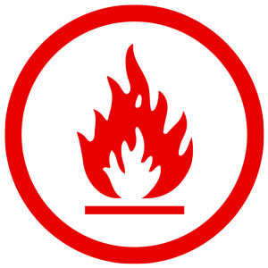
Щоб зберегти своє життя та життя близьких вам людей пам’ятайте:

- не використовуйте для обігріву приміщень несертифіковані та саморобні нагрівальні прилади, газові кухонні плити;
- у разі використання серійних нагрівальних приладів прослідкуйте за їхнім встановленням, щоб уникнути перекидання, обмежте доступ до них дітей;
- відстань від електричних опалювальних приладів до горючих матеріалів і конструкцій має становити не менше 0,25 м;
- дотримуйтесь правил пожежної безпеки, використовуючи індивідуальні системи опалення та системи пічного опалення;
- не залишайте без нагляду, у разі виходу з приміщень, увімкнені в електромережу нагрівальні прилади, телевізори, праски тощо;
- намагайтеся уникати перевантаження електричних мереж, не вмикайте одночасно кілька побутових електроприладів великої потужності;
- не застосовуйте саморобні некалібровані плавкі вставки в запобіжники електричного струму;
- тримайте запальнички та сірники у недоступних для дітей місцях. Діти віком від двох років здатні самостійно їх запалити;
- не куріть у ліжку! Це є однією з головних причин смертельних випадків!

Пам’ятайте і навчайте своїх дітей,
що постійне виконання заходів пожежної безпеки –
запорука збереження людських життів
та значних матеріальних цінностей!

У разі виникнення пожежі негайно телефонуйте 101!

